2023年（令和5年）4月号
11200日
４
2023
ハラスメント・メンタルヘルスの情報発信
いきいき職場通信

発行：フローリッシュ社労士事務所

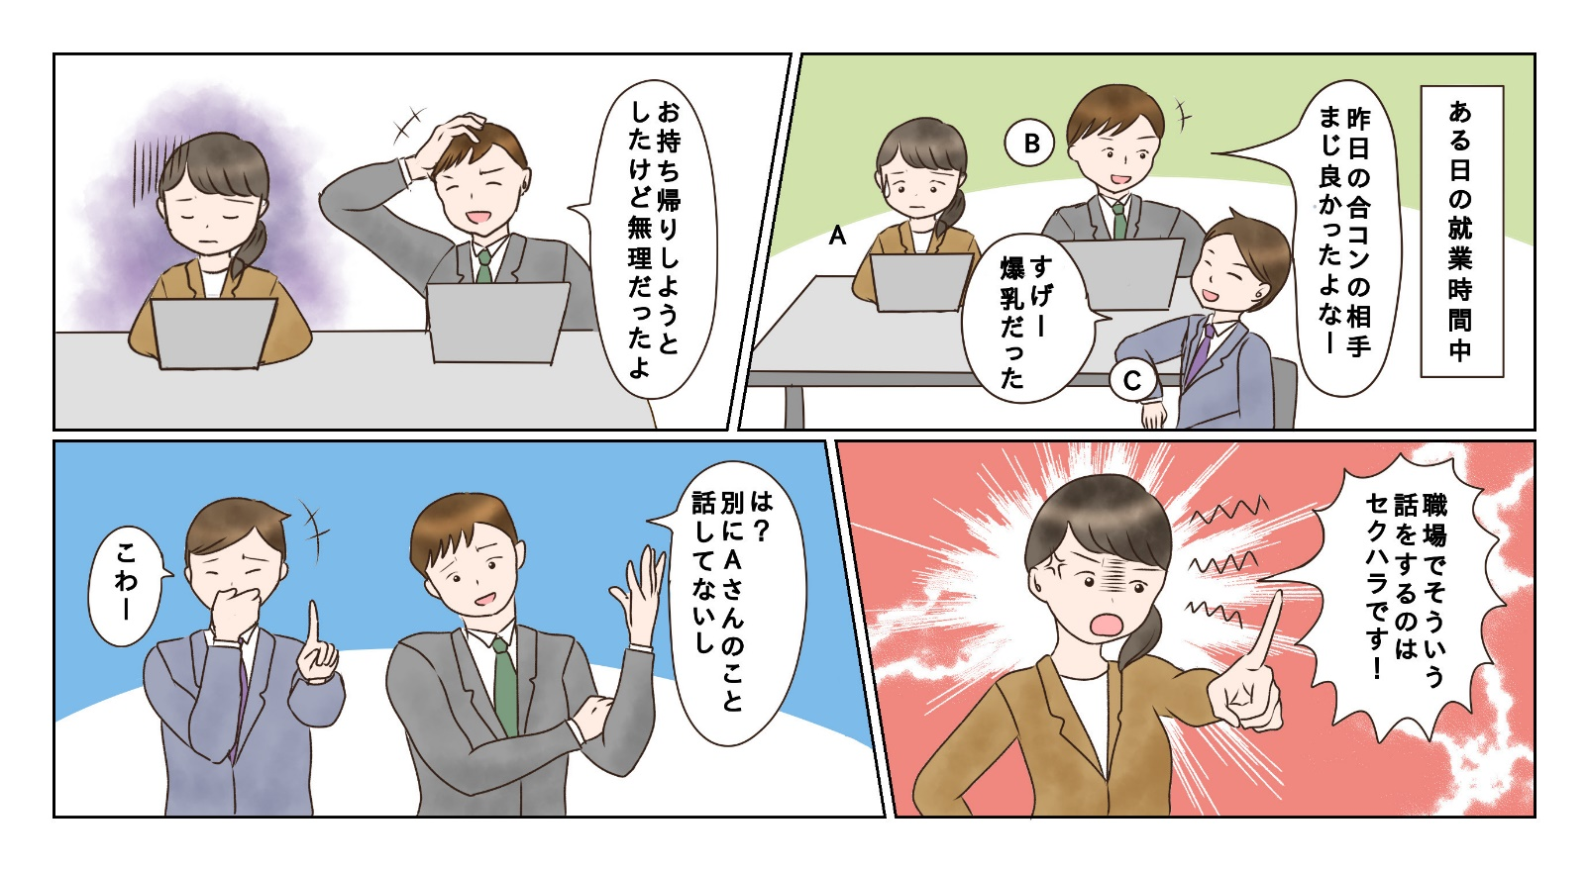
＜背景＞
BとCは仲が良く、職場でよく雑談をしていて、時には上記のようなきわどい会話をすることもあった。Aは、その会話が耳に入ってしまい、仕事に集中できないなどの影響が出ていた。しかし、職場の同僚であるためあまり厳しいことも言えず、我慢していた。ある時、我慢の限度を超えてしまい、セクハラだと声をあげたところ、「こわー」などと揶揄された。
次のマンガを読んで、問題について考えましょう
ハラスメント

＜これってセクハラ？＞
セクハラの型の何れかに当てはまるか考えてみましょう。
- 対価型
受け手の意に反する性的な言動に対して、拒否や
抵抗をしたことにより、受け手が何らかの不利益
を受けること
- 環境型
受け手の意に反する性的な言動により、受け手の
就業環境が不快なものとなり、就業する上で見過
ごせない程度の支障が生じること
※性的な言動とは
性的な内容の発言や性的な行動のこと
○性的な内容の発言の例
性的な事実関係を尋ねること、性的な内容の情報（うわさ）を流すこと、性的な冗談やからかい、食事やデートへの執拗な誘い、個人的な性的体験談を話すことなど
○性的な行動の例
性的な関係を強要すること、必要なく身体に触れること、わいせつ図画を配布・掲示すること、強制わいせつ行為、強姦など

裏面に答えがあります。
＜コメント＞
直接Aに話しかけている訳でなくても、「合コン」「爆乳」「お持ち帰り」などの話題は性的な言動に該当し、さらにそれによってAは仕事に集中できないなど就業環境が不快なものになっているため、環境型に該当し、セクハラになります。
さらにこのケースで問題なのは、セクハラだと指摘をされた時の態度です。自らの非を認めないばかりか、「こわー」などとAを揶揄し、苦痛を上塗りしています。「セクハラ」だと指摘を受けた際、（無意識のうちに）問題を矮小化しようとして、このような態度をとる人がいます。自分の言動が他の人に不快感を与えていたことに向き合い、きちんと謝罪をして、同じ言動を繰り返さないようにしましょう。
環境型セクシュアルハラスメントに該当する

メンタルヘルス
アサーション（４）

今回はアサーションスキルの1つであるDESC法をご紹介します。DESC法には4つのステップがあります。
＜例＞ Describe ： 15分の遅刻だよ。
Explain ： 事故でもあったんじゃないかとと心配したよ。
Specify ： 遅れそうな時は、時間前にどれぐらい遅れるか職連絡が欲しいな。
Choose ： 君を待っている間、私は本屋さんで時間を潰したりできるからね。

お勧め書籍
コンパッション ジョアン・ハリファックス(著) 英治出版

コンパッションとは人が生まれつき持つ「自分や相手を深く理解し、役に立ちたい」という純粋な思いのことで、慈愛、思いやりとも訳されます。自分を犠牲にせずに、人の役に立つにはどうすればいいのか、ハーバード大名誉研究員×禅僧×社会活動家の著者が見出した答えが本書籍に詰まっています。神経科学では、コンパッションによって、認知的視野、思考力、免疫力、レジリエンスが高まることが検証されています。また、リーダーがコンパッションを持つことで、組織の心理的な安全性が高められると言われています。
ハラスメントに関する相談は下記窓口にご連絡ください。秘密は厳守します。
E–mail ：○○○○○○
内線番号：○○○、○○○
担 当 者：○○○、○○○

